

岗 位 实 习 报 告

姓 名：
专 业：
学 号：
指导教师：
完成日期：

电 气 工 程 学 院
实习报告格式要求
1.目录：
自动生成，可在原目录右键更新，目录两字黑体，小三，目录其他部分微软雅黑，小四。
2.纸张字体要求：
（1）纸型：A4纸；双面打印；
（2）页边距：上3.5cm，下2.5cm，左2.5cm、右2.5cm；
（3）页眉：2.5cm，页脚：2cm，左侧装订。
（4）正文字体：正文宋体、小四；多倍行距1.5，前段、后段间距均为0行，每段落首行缩进2字；
（5）行距：多倍行距：1.25，段前、段后均为0，取消网格对齐选项。
（6）一级标题：黑体，居中，字号：小三，1.5倍行距，段后11磅，段前为0。
二级标题：黑体，左对齐，字号：四号，1.5倍行距，段后、段前为0。
各章之间应重新分页，使用“分页符”进行分隔。
3.图
（1）图居中排列。
（2）图与上文应留一行空格。
（3）设置图片格式”的“版式”为“嵌入型”，不得“浮于文字之上”。
（4）图的大小尽量以一页的页面为限。
（5）图名居中并位于图下，编号应分章编号，如图1-1图名、图2-1图名......
（6）图名与下文留一空行。
（7）图及其名称要放在同一页中，不能跨两页。
（8）图名设置为宋体，五号，居中。
4.表
（1）表格居中排列。
（2）表格与上下文应各留一行空格。
（3）表的大小尽量以一页的页面为限，不要超限。
（4）表名应当在表的上方并且居中，宋体、五号。编号应分章编号，如表1-1表名、表2-1表名.......
（5）表及其名称要放在同一页中，不能跨两页。
（6）表内文字统一为宋体，五号。

目 录
1实习目的与时间 3
1.1 格式基本要求 3
2实习单位概况 4
3实习内容 5
3.1实习岗位与职责 5
3.2具体工作内容 5
3.3遇到的问题与解决方案 5
3.4实习环境与待遇 5
4实习体会与收获 7
4.1实习体会 7
4.2实习收获 7
致谢 8

1实习目的与时间
本章节主要描述实习的目的，在实习过程中预期获得的技能和知识，以及实习的起止时间，如果有多个实习单位，应分开填写。

2实习单位概况
本章节主要描述实习单位的情况，应该包含但不局限于以下几项（尽量附图片）：
单位名称：实习单位的全称，确保准确无误。
单位性质：描述实习单位是国有企业、民营企业、外资企业、事业单位还是其他类型。
单位规模：包括员工人数、注册资本、业务覆盖范围等，用以反映单位的实力。
主营业务：介绍单位主要从事的业务领域、产品或服务，以及其在行业中的地位。
组织架构：简要说明单位的组织架构，包括主要部门及其职能。
企业文化：描述单位的企业文化、价值观、工作氛围等，反映单位的软实力。
发展历程：简述单位的发展历史、重要事件和成就，展现单位的成长轨迹。
行业地位：介绍单位在所处行业中的排名、影响力以及获得的荣誉等。
合作伙伴：列出单位的主要合作伙伴或客户，体现单位的业务关系和合作能力。如表2-1所示。（表2-1只作格式参考，根据自身情况增删）

表2-1 公司合作伙伴

发展前景：展望单位未来的发展方向、战略规划或预期目标。

3实习内容
本章主要叙述在实习期间的具体工作、所学所得以及个人成长。以下是撰写的要点，可以根据自身情况增删。

3.1实习岗位与职责
岗位名称：首先明确你所担任的实习岗位名称。
主要职责：详细列出你在实习期间承担的主要工作任务和职责，包括日常工作流程、项目参与情况等。

3.2具体工作内容（此项要重点撰写）
日常工作：详细描述日常工作中所涉及的具体任务。
项目参与：如果参与了某个项目，应详细描述项目的背景、目标、你在项目中的具体角色和贡献，所做的工作，项目最后的成品效果（可以附加图片）。
项目成果展示：尽可能多的展示实习期间自己所参与的项目成果，可以是图片格式，也可以视频的形式发给指导老师。

3.3遇到的问题与解决方案
遇到的问题：描述在实习过程中遇到的主要问题和挑战。
解决方案：分享你如何分析问题、寻找解决方案，并最终解决问题的过程。

3.4实习环境与待遇
介绍实习期间的工作环境、导师配备情况，以及实习期间的待遇和福利。建议附上工作环境照片。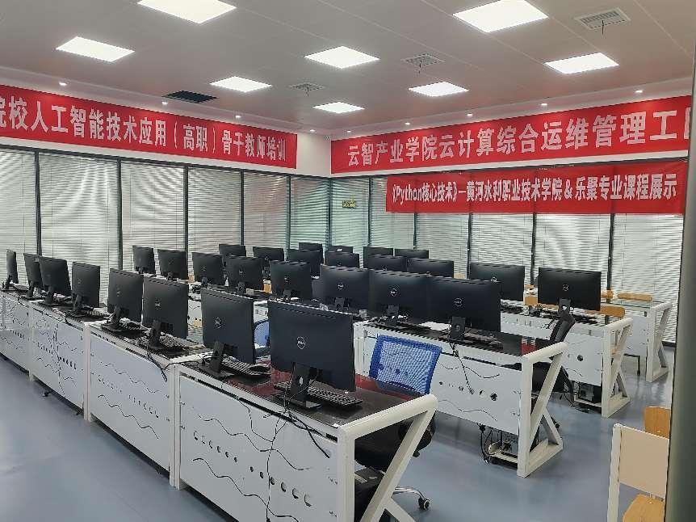

图3-1 工作环境

4实习体会与收获
本章主要叙述在实习过程中的内心感受和成长变化。以下是撰写的要点，可以根据自身情况增删。

4.1实习体会
1. 融入新环境的感受
描述对实习单位的第一印象，以及逐渐融入团队的过程。分享与同事建立关系、沟通协作的体验。
2. 实际工作的挑战与适应
谈谈在实习中遇到的工作难题，以及如何克服这些挑战。描述如何调整心态，从学生角色转变为职场人。
3. 对行业的认识深化
结合实习经历，谈谈对所在行业的认识有何变化。分享对行业发展趋势、市场状况等方面的观察和思考。
4. 个人能力的提升
提及在实习中锻炼和提升的专业技能，如数据分析、项目管理等。强调实习对个人综合能力的提升，如解决问题、团队协作等。

4.2实习收获
1. 实践经验与技能积累
总结在实习期间获得的实践经验，以及对专业知识的实际应用。强调技能的提升，包括专业技能和通用技能（如沟通、时间管理等）。
2. 职业规划的明确
谈谈实习经历如何影响个人的职业规划，以及对未来职业发展的启示。明确未来的职业目标和发展方向。
3. 心态与自信心的提升
分享实习经历如何增强个人的自信心。实习对个人心态成长的积极影响等。

致谢
本章主要对在实习期间给予帮助和支持的人或机构表达感激之情，以下是撰写的要点，可以根据自身情况增删。
一、致谢的对象
实习单位及领导：感谢实习单位提供的实习机会，以及单位领导在实习期间的指导和关心。
实习导师或带教老师：感谢导师或带教老师在实习过程中的悉心教导，以及在专业知识和技能方面的传授。
同事与团队成员：感谢同事们在实习期间的帮助和支持，以及在团队协作中共同克服困难的经历。
学校与指导老师：感谢学校提供的实习平台，以及指导老师在整个实习过程中的关心和指导。
二、具体致谢内容
对实习机会的珍惜：表达对实习机会的珍视，以及这段经历对个人成长和职业发展的重要性。
对指导与帮助的感激：详细感谢导师、同事等人在实习期间给予的专业指导、技能传授以及生活上的帮助。
对团队合作的感慨：感谢团队成员的协作精神，以及共同面对挑战、解决问题的经历。
对未来发展的期望：表达对未来的期望，希望与实习单位、导师、同事等人保持联系，继续学习和成长。

